Руководство пользователя

Беговая дорожка Dfit Optima X New

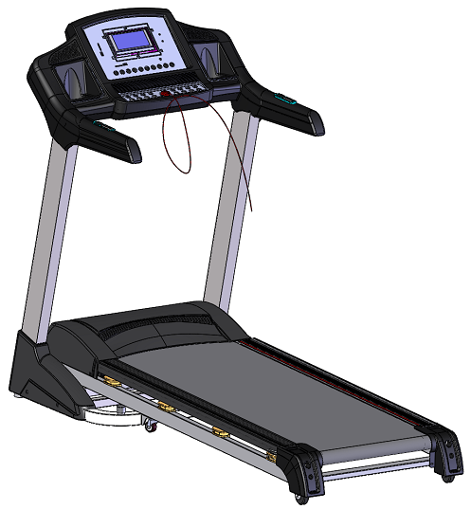
Примечание. Следуя принципам устойчивого развития, завод производитель может при необходимости модифицировать беговую дорожку и не уведомлять об этом. Спасибо за понимание.

Содержание
1.Описание 2
2. Меры предосторожности 3
3. Инструкция по сборке 5
4. Инструкция по эксплуатации 7
5. Обслуживание 11

- Краткое описание
Консоль
Колеса
Беговое полотно
Датчик частоты пульса на поручнях

Вертикальная стойка
Крышка двигателя
торцевая крышка
Боковая стойка
Поручни
Накладка
Подножка

Основные параметры и список деталей
Основные технические параметры
No. | Наименование | Описание
1 | Питание | 220-240В(50~60Гц)
2 | Мощность двигателя | 3.5 лс
3 | Скорость | 1.0-18 км/ч
4 | Беговое полотно | 1350*480 мм
5 | Максимальный вес пользователя | 150 кг
6 | Размеры | 1910*802*1320 мм
7 | Функция | Бег
Упаковочный лист
No. | Наименование |  | Устройство |  | Кол-во
1 | Устройство в сборе |  | комплект |  | 1
2 | Сумка для комплектующих |  | Шт |  | 1
Список комплектующих
No. | Наименование | Кол-во |  | No. |  | Наименование |  | Кол-во
1 | шестигранный ключ 6мм | 1 |  | 8 |  | Аудио кабель (Опция) |  | 1
2 | шестигранный ключ 5мм | 1 |  | 9 |  | Крышка основания |  | 1
3 | Гаечный ключ 13-15 | 1 |  | 10 |  | Винт M8*55 |  | 2
4 | Крестовая отвертка | 1 |  | 11 |  | Винт M8*20 |  | 6
5 | Силиконовое масло | 1 |  | 12 |  | Гайка M8 |  | 2
6 | Руководство/гарантийный талон/сертификат на изделие | 1 |  | 13 |  | Шайба φ8 |  | 8
7 | Ключ безопасности | 1 |  | 14 |  | Винт M5*14 |  | 4

2. Меры предосторожности
Совет: перед складыванием беговой дорожки убедитесь, что угол наклона ноль!

: пожалуйста, внимательно прочитайте инструкцию перед использованием.
Примечание:
- Используйте и храните беговую дорожку в помещении, избегайте попадания на нее влаги.
- Пожалуйста, используйте подходящую одежду и кроссовки для тренировок. Запрещено заниматься на беговой дорожке босиком.
- Электрическая розетка должна иметь заземление, не подключайте другое электрическое оборудование к той же розетке.
- Не подпускайте детей к беговой дорожке, во избежание несчастных случаев.
- Избегайте слишком долгих тренировок (более двух часов), иначе это приведет к повреждению двигателя и контроллера и ускорит износ подшипников, бегового полотна и беговой платформы. Следует поддерживать регулярную частоту тренировок.
- Защитите беговую дорожку от пыли и шерсти, чтобы избежать сильного статического электричества.
- Пожалуйста, отключайте электрическое питание после использования
- Пожалуйста, поддерживайте хорошую вентиляцию в помещении во время занятий.
- Прикрепите ключ безопасности к одежде, чтобы беговая дорожка могла остановиться в случае падения.
- Если вы чувствуете себя не очень хорошо при использовании беговой дорожки, пожалуйста, остановитесь и обратитесь к врачу.
- Силиконовое масло должно храниться в недоступном для детей месте.
Если шнур питания поврежден, пожалуйста, свяжитесь с нашим квалифицированным персоналом для обслуживания, а не разбирайте его самостоятельно!
!
Запрещено
- Не используйте беговую дорожку со сломанным корпусом
---- Иначе может произойти несчастный случай или травма.
- Не прыгайте в процессе движения.
---- Могут быть травмы, вызванные падением
- Не держите беговую дорожку в (или около) помещения с большой степенью влажности.
- Не устанавливайте беговую дорожку под прямыми солнечными лучами или в местах с высокой температурой, например, рядом с плитой или нагревательным прибором.
---- Возможно возникновение утечки масла и воспламенение.
- Не используйте дорожку, если шнур питания или вилка повреждены.
— Это может привести к поражению электрическим током, короткому замыканию или пожару.
- Не повреждайте шнур питания. Не ставьте на дорожку тяжелые предметы, не зажимайте линию электропередачи.
— Это может привести к пожару или поражению электрическим током.
- Не используйте дорожку для более чем 2 человек одновременно, и не приближайтесь к дорожке, когда она используется.
— Это может привести к падению или несчастному случаю
- Люди, находящиеся в нетрезвом состоянии или те, кто не может управлять дорожкой самостоятельно, не могут использовать беговую дорожку
— Это может привести к травме или несчастному случаю
Не пейте и избегайте розлива воды во время использования беговой дорожки.
— Это может вызвать поражение электрическим током и пожар. Запрещено!
- Люди, которые редко делают физические упражнения, не должны делать интенсивные упражнения без подготовки.
- Не пользуйтесь беговой дорожкой после еды или при ощущении усталости.
— Это может привести к ухудшению здоровья
- Это оборудование подходит для личного использования, но не в спортивных залах!
---- Существует опасность получения травмы.
- Не пользуйтесь беговой дорожкой с твердыми предметами в карманах брюк.
— Это может привести к травме или несчастному случаю.
- Не используйте вилку, если она промокла или на нее попал мусор.
— Это может привести к поражению электрическим током, короткому замыканию или пожару. Не берите вилку мокрыми руками!
- Вынимайте вилку из розетки после использования беговой дорожки.
---- Пыль и влага могут привести к повреждению изоляции и привести к возгоранию.
- Данное устройство не предназначено для использования лицами (включая детей) с ограниченными физическими или умственными способностями или недостатком опыта и знаний, если только им не был предоставлен контроль или инструкция относительно использования устройства лицом, ответственным за их безопасность.
- Необходимо следить за детьми, чтобы они не играли с прибором.
Заземление!

Это оборудование должно быть заземлено. Если оборудование неисправно, заземление обеспечит канал для электрического тока, чтобы уменьшить риск поражения электрическим током.
Это оборудование оснащено штепсельной вилкой с заземляющим контактом и проводом. Полностью вставьте вилку в стандартную розетку.
Неправильное подключение заземляющего провода оборудования может привести к поражению электрическим током. Если у вас есть сомнения по поводу правильности заземления, обратитесь к профессионалу для проверки.
Пожалуйста, используйте розетку, которая имеет ту же форму, что и вилка. Не используйте адаптер вилки.

3. Инструкция по сборке
При установке сначала просто закрепите все винты, а затем затяните винты после установки рамы.
1. Поставьте беговую дорожку на ровное основание, поднимите стойки и консоль в направлении, указанном на рисунке ниже. 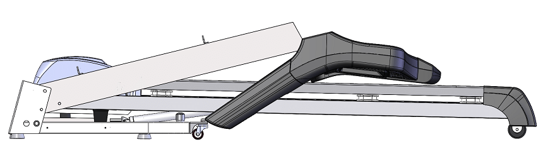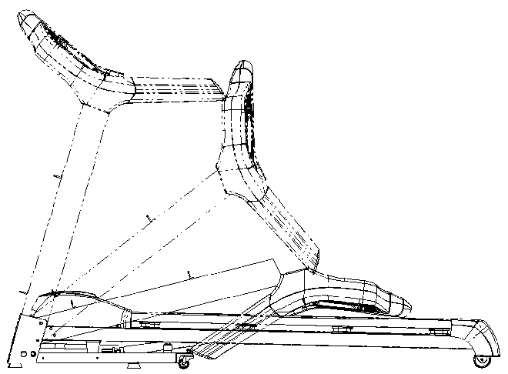
2. Используйте шестигранный ключ 5#, винт M8*55, шайбу и гайку для фиксации стойки на основании(B). Затем с помощью винта М8*20 закрепите стойку(А).
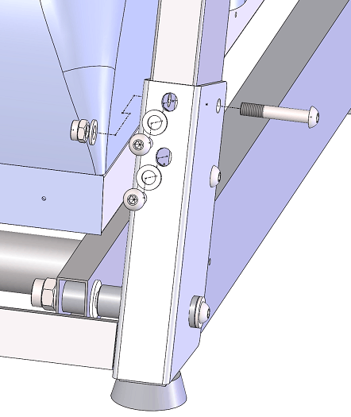

3. Используйте шестигранный ключ 5# и винт M8*20 для фиксации консоли на стойках.
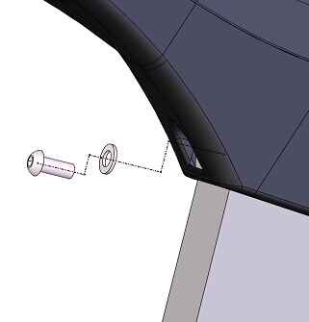
4. С помощью отвертки и винта M5*14 закрепите декоративные крышки вокруг основания с обеих сторон.
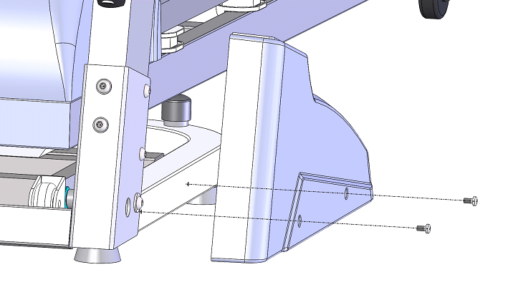
5. Установите ключ безопасности на место, которое показано на рисунке (Примечание: Беговая дорожка может запуститься только тогда, когда ключ безопасности помещен на желтую область на консоли).
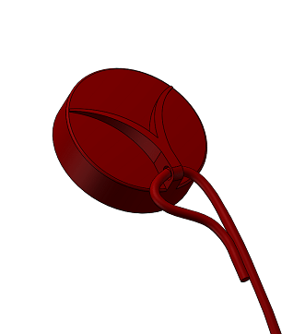
Ключ безопасности

ПРИМЕЧАНИЕ: пожалуйста, убедитесь, что все винты фиксируются равномерно в соответствии с требованиями после установки, и проверьте, что ни одна из частей не осталась без внимания перед подключением электричества.
- Инструкция по использованию

I. Инструкции по использованию кнопок：
- Функции отображения ЖК-дисплея:：
- Отображение скорости：диапазон отображения: 1,0-18,0 км/ч.
- Отображение времени：диапазон отображения: 0:00-99:59.
- Отображение расстояния: отображение данных о расстоянии. Диапазон: 0,00-99,9.
- Отображение калорий: Отображение калорийных данных. Диапазон:0-999.
E. Наклон/индикация пульса: Индикация наклона / даты пульса. Наклон диапазон: 0-15. Диапазон частоты сердечных сокращений: 50-200 (только для справки, не может быть использован в качестве медицинских данных).
- Стандартная функция: старт/стоп, скорость +/ -, наклон +/ -, звук +/ -, клавиша быстрого доступа 3,6,9,12, 16Км/ч, клавиша быстрого доступа 3,5,8,12,15, наклон, вентилятор вкл. и вентилятор выключен.
- Инструкция функциональных клавиш：
- Клавиша режима: в режиме ожидания нажмите эту клавишу для выбора цикла: "0：00", "15：00", "1.00", "50.0", ("0：00" - ручной режим, "15：00" - режим обратного отсчета времени, "1.00" - режим обратного отсчета расстояния, "50.0" - режим обратного отсчета калорий). При выборе режимов можно использовать скорость +/- и наклон +/- для установки соответствующего значения обратного отсчета, после завершения установки нажмите клавишу пуск/остановка для включения беговой дорожки..
- Программа: в режиме ожидания, нажмите эту клавишу, чтобы выбрать "P01-P02-... -P12 -FAT" (от программы 1 до программы 12, "FAT" режим тестирования физической формы).
- Кнопка Пуск/Стоп: в режиме ожидания, нажмите эту кнопку, чтобы запустить двигатель. В состоянии работы двигателя, нажмите эту кнопку, чтобы остановить двигатель.
- Кнопка Скорость +/-: нажмите кнопку для увеличения/уменьшения значения установки. В состоянии работы двигателя, нажмите кнопку для увеличения/уменьшения скорости непосредственно.
- Кнопка наклона +/-: нажмите кнопку, чтобы увеличить / уменьшить значение настройки. В режиме работы двигателя нажмите клавишу для непосредственного увеличения / уменьшения наклона.
Кнопка быстрого доступа: 3,6,9,12,16 км / ч. В режиме работы двигателя эти клавиши непосредственно регулируют скорость.
F Кнопка быстрого запуска наклона: 3,5,8,12,15 уровней. В режиме работы двигателя нажмите кнопку, чтобы непосредственно отрегулировать наклон во время работы..
G Кнопка USB предыдущий, следующий, голосовой + / -: настройка функций воспроизведения USB.
H Кнопка выключения вентилятора: включить или выключить вентилятор.
II. Фиксированная программа / Стартовая инструкция：
- Инструкция режимов: один ручной режим, в том числе: нормальный режим, режим обратного отсчета времени, режим обратного отсчета и режим обратного отсчета калорий.
- Инструкция к программе:
12 фиксированных программ: P01, P02,…, P12.
Одна программа тестирования физической формы (FAT).
Инструкция по запуску：
- Установите ключ безопасности в правильное положение.
- Нажмите клавишу «Пуск / Стоп», в окне скорости отобразится: 5-4-3-2-1, при каждом уменьшении номера раздается звуковой сигнал, а затем запускается двигатель.
III. Ручной режим：
- Как войти в ручной режим：
- Включите выключатель питания, войдите в ручной режим.
- В остановленном состоянии нажмите клавишу режима, чтобы перейти в ручной режим.
- Ручной режим включает в себя три функции настройки: установка времени, установка расстояния и настройка калорий
- При входе в ручной режим время на экране отображается 0:00.；
- В режиме ручного управления нажмите клавишу режима для входа в режим обратного отсчета времени. Окно времени показывает время и мигает. Первоначальное время - 15:00. Нажмите клавишу Скорость +/- или Наклон +/-, чтобы установить обратный отсчет времени, и время должно быть установлено в диапазоне 5:00-99:00.
- В режиме обратного отсчета времени нажмите клавишу режима, чтобы войти в режим обратного отсчета времени. Исходное расстояние составляет 1,00 км. Нажмите скорость вверх / вниз или наклон вверх / вниз, чтобы установить обратный отсчет расстояния, и расстояние должно быть установлено в диапазоне 1,0-99 км. Каждое нажатие будет увеличивать / уменьшать расстояние на 1 км..
- В режиме обратного отсчета расстояния нажмите клавишу режима, чтобы войти в режим обратного отсчета калорий. Исходная калорийность составляет 50 ккал. Нажмите клавишу увеличения / уменьшения скорости или клавишу наклона вверх / вниз, чтобы установить обратный отсчет калорий, и калорийность должна быть установлена в диапазоне 10,0-999 ккал. Каждое нажатие будет увеличиваться / уменьшаться на 1 ккал.
- Ручной режим работы：
- Нажмите кнопку Старт / Стоп, отсчет времени составит 3 секунды. Тогда двигатель начнет работать. Первоначальная скорость составляет 1,0 км / ч.；
- Нажмите кнопку скорость вверх / вниз, чтобы отрегулировать скорость；
- Нажмите кнопку наклона вверх / вниз, чтобы отрегулировать наклон；
- Нажмите клавишу быстрого доступа, чтобы быстро установить желаемую скорость;
- Нажмите клавишу быстрого запуска наклона, чтобы быстро установить нужный угол наклона;
- Когда двигатель работает, нажмите кнопку пуска / остановки, и двигатель медленно остановится;
- Когда установленное время уменьшается до нуля, или установленная калорийность уменьшается до нуля, или установленное расстояние уменьшается до нуля, раздаётся звук Bi-Bi-Bi, и скорость автоматически уменьшится, и, наконец, беговая дорожка останавливается;
- Неопределенные параметры будут нарастать. Когда число достигнет максимального диапазона, все данные будут очищены, и накопление начнется заново. В ручном режиме, когда суммарное время превышает 99:59 (100 минут), машина не останавливается, и время снова начинает накапливаться с 00:00.
IV: Настройка параметров режима
- Первоначальная настройка времени составляет 30 минут, и можно установить только время. Диапазон настройки времени составляет 5:00-99:00. Для настройки данных настройки нажмите кнопку увеличения/уменьшения скорости или наклона вверх/вниз..
- Нажмите клавишу пуска/остановки, двигатель начнет работать. Скорость постепенно увеличивается до скорости первого периода. (подробности см. в программном листе ниже);
- Нажмите кнопку скорость вверх/вниз, чтобы отрегулировать скорость;
- Нажмите кнопку наклон вверх/вниз, чтобы отрегулировать наклон.;
- Нажмите клавишу быстрого доступа, чтобы быстро установить нужную скорость.;
- Нажмите клавишу быстрого доступа к наклону, чтобы быстро установить нужный наклон.;
- Каждая программа разделена на 20 периодов, а время каждого периода составляет 1/20 от общего времени. При запуске в новый период будет издан звук Bi-Bi-Bi..

V: Programs
Время  Программа |  | Установить время / 10 = Время выполнения каждого периода
 |  | 1 | 2 | 3 | 4 | 5 | 6 | 7 | 8 | 9 | 10
P1 | СКОРОСТЬ | 3 | 3 | 6 | 5 | 5 | 4 | 4 | 4 | 4 | 3
 | НАКЛОН | 0 | 3 | 3 | 3 | 4 | 4 | 4 | 1 | 1 | 0
P2 | СКОРОСТЬ | 3 | 3 | 4 | 4 | 5 | 5 | 5 | 6 | 6 | 4
 | НАКЛОН | 2 | 2 | 2 | 3 | 3 | 3 | 3 | 4 | 4 | 2
P3 | СКОРОСТЬ | 2 | 4 | 6 | 8 | 7 | 8 | 6 | 2 | 3 | 2
 | НАКЛОН | 3 | 5 | 4 | 4 | 3 | 4 | 4 | 3 | 4 | 2
P4 | СКОРОСТЬ | 3 | 3 | 5 | 6 | 7 | 6 | 5 | 4 | 3 | 3
 | НАКЛОН | 0 | 3 | 3 | 2 | 2 | 5 | 5 | 3 | 3 | 2
P5 | СКОРОСТЬ | 3 | 6 | 6 | 6 | 8 | 7 | 7 | 5 | 5 | 4
 | НАКЛОН | 3 | 5 | 3 | 4 | 2 | 3 | 4 | 2 | 3 | 2
P6 | СКОРОСТЬ | 2 | 6 | 5 | 4 | 8 | 7 | 5 | 3 | 3 | 2
 | НАКЛОН | 3 | 4 | 5 | 6 | 3 | 5 | 5 | 6 | 4 | 3
P7 | СКОРОСТЬ | 2 | 9 | 9 | 7 | 7 | 6 | 5 | 3 | 2 | 2
 | НАКЛОН | 0 | 3 | 3 | 3 | 4 | 4 | 4 | 1 | 1 | 0
P8 | СКОРОСТЬ | 2 | 4 | 4 | 4 | 5 | 6 | 8 | 8 | 6 | 2
 | НАКЛОН | 1 | 1 | 4 | 4 | 4 | 5 | 5 | 4 | 3 | 2
P9 | СКОРОСТЬ | 2 | 4 | 5 | 5 | 6 | 5 | 6 | 3 | 3 | 2
 | НАКЛОН | 3 | 5 | 3 | 4 | 2 | 3 | 4 | 2 | 3 | 2
P10 | СКОРОСТЬ | 2 | 5 | 7 | 5 | 8 | 6 | 5 | 2 | 4 | 3
 | НАКЛОН | 1 | 5 | 6 | 8 | 12 | 9 | 10 | 9 | 5 | 3
P11 | СКОРОСТЬ | 2 | 5 | 6 | 7 | 8 | 9 | 10 | 5 | 3 | 2
 | НАКЛОН | 3 | 5 | 6 | 8 | 6 | 5 | 8 | 7 | 5 | 2
P12 | СКОРОСТЬ | 2 | 3 | 5 | 6 | 8 | 6 | 9 | 6 | 5 | 3
 | НАКЛОН | 5 | 7 | 5 | 8 | 6 | 5 | 9 | 10 | 6 | 2

VI. Тест на физическую форму (FAT)：
- В режиме ожидания нажмите кнопку «Программа», чтобы открыть окно определения индекса массы тела человека (FAT), в котором отображается «FAT». Нажмите кнопку «Настройки», чтобы выбрать параметры, которые должны быть установлены (F1 - пол, F2 - возраст F3, рост, F4 - вес тела), используйте «speed +» и «speed -» для установки пола и нажмите кнопку режима, установить следующие параметры. Когда настройки выполнены, удерживайте руку, чтобы получить данные о пульсе.
- Нажмите кнопку режим и выберите F-1 и введите свой пол, используя кнопку Скорость (верх/вниз). Выберете 01 (мужчина), 02 (женщина)
- Нажмите кнопку режим и выберите F-2 для ввода возраста, используя кнопку Скорость (верх/вниз). Диапазон от 10 до 99 лет.
- Нажмите кнопку режим и выберите F-3 для ввода роста, используя кнопку Скорость (верх/вниз). Диапазон от 100 до 200 см.
- Нажмите кнопку режим и выберите F-4 для ввода веса, используя кнопку Скорость (верх/вниз). Диапазон от 20 до 200кг.
- Нажмите кнопку режим и выберите F-5, на дисплее будет «--«, положите вашу руку на поручень для измерения давления и через 8 секунд вы увидите на дисплее результат теста
F-1 | Пол | 01-Муж | 02-Жен
F-2 | Возраст | 10-99
F-3 | Рост | 100-200
F-4 | Вес | 20-200
F-5 | FAT | ≤19 | Малый вес
 |  | 20～25 | Нормальный вес
 |  | 25～29 | Избыточный вес
 |  | ≥30 | Ожирение

Значения кодов ошибок
Код ошибки | Описание ошибки | Способ устранения
E1 | Плохая связь: при включенном питании соединение между нижним контроллером и консолью является недостаточным. | Возможная причина: связь между нижним контроллером и консолью заблокирована, проверьте соединение между контроллером и консолью, убедитесь, что каждое гнездо полностью подключено. Проверьте соединительную линию, замените ее, если она повреждена.
E2 | Нет сигнала от двигателя | Возможные причины:  Проверьте кабель двигателя, чтобы убедиться, что он хорошо подключен, если нет, то подключите провод двигателя снова.  Проверьте кабель двигателя на наличие повреждений или запаха горелого, если такое имеется, замените двигатель.  Проверьте датчик скорости, чтобы убедиться, что он правильно установлен и не поврежден.
E5 | Защита от перегрузки  При работе нижний регулятор определяет ток свыше 6А в течение 3 секунд. | Возможная причина:  Перегрузка приводит к перегреву, и система останавливается для самозащиты. Отрегулируйте беговую дорожку и перезапустите ее. Проверьте наличие запаха жидкости или горелого вещества во время работы двигателя, если такое имеется, замените двигатель; проверьте наличие запаха горелого вещества в контроллере, если такое имеется, замените контроллер; проверьте напряжение питания, если оно не соответствует техническим характеристикам, измените на правильное напряжение и снова проверьте беговую дорожку.
E6 | Взрывобезопасная защита от ударов | Возможная причина:  Проверьте, если напряжение питания на 50% ниже нормального напряжения, используйте правильное напряжение и проверьте беговую дорожку еще раз; проверьте, если контроллер имеет запах горелого, то замените контроллер; проверьте, подключен ли кабель двигателя подключен и подключите кабель двигателя снова.
E7 | Нет ключа безопасности | Установите ключ безопасности в нужное место.

5. Обслуживание

Внимание: перед чисткой или обслуживанием убедитесь, что вилка питания беговой дорожки вынута из розетки.
Очистка: Комплексная очистка продлит срок службы электрической беговой дорожки.
Периодически удаляйте пыль, чтобы сохранить детали в чистоте. Обязательно очищайте Беговое полотно с обеих сторон открытой части, чтобы уменьшить накопление загрязнений. Обязательно надевайте чистую спортивную обувь, чтобы избежать попадания грязи в беговую дорожку и ремень. Беговое полотно следует очищать влажной тканью с мылом. Обратите внимание, мочить электрические компоненты и беговой ремень нельзя.
Внимание: перед тем как снять крышку двигателя, отсоедините штекер питания, очищайте двигатель не реже одного раза в год.
Специализированная смазка для бегового полотна
Беговая дорожка и беговое полотно этой электрической беговой дорожки были смазаны на заводе. Трение между беговым полотном и беговой платформой имеет большое влияние на срок службы и производительность электрической беговой дорожки, поэтому необходимо регулярное нанесение смазки.
Мы рекомендуем использовать смазку между беговым полотном и платформой по следующему графику:
Редкое использование (использование менее 3 часов в неделю) один раз в месяц;
Интенсивное использование (более 7 часов в неделю) раз в полмесяца.
1. Для сохранения беговой дорожки и продления срока службы рекомендуется делать 10 минутные перерывы после продолжительного использования, более одного часа.
2. Если беговое полотно растянуто, то во время бега оно будет проскальзывать; если оно слишком тугое, то это может снизить мощность двигателя и усилить износ ролика и бегового полотна. Вы можете подтянуть обе стороны бегового полотно, когда это станет необходимо.

Для того, чтобы беговая дорожка работала лучше, необходимо следить за натяжкой и центровкой бегового полотна.

Регулировка и центровка бегового полотна
- Установите электрическую беговую дорожку на ровную поверхность.
- Включите электрическую беговую дорожку на скорость около 6-10 км / час.
- Если беговое полотно находится ближе к правому борту, поверните правый регулировочный болт на 1/2 оборота по часовой стрелке, затем поверните левый регулировочный болт на 1/2 оборота против часовой стрелки. (Рисунок В)
- Если беговое полотно находится ближе к левому борту, поверните левый регулировочный болт на 1/2 оборота по часовой стрелке, затем поверните правый регулировочный болт на 1/2 оборота против часовой стрелки. (Рисунок А)
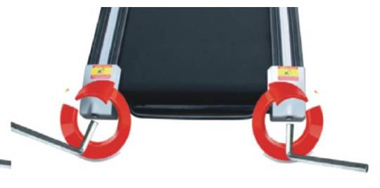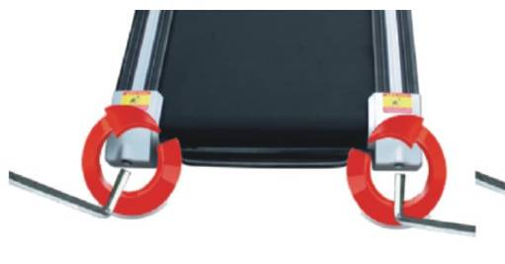
изображение A изображение B
Регулировка натяжения поликлинового ремня
При длительном использовании беговой дорожки поликлиновой ремень ослабевает из-за истирания, поэтому необходимо выполнить некоторые соответствующие регулировки, чтобы обеспечить безопасное использование.
Оценка: неравномерное вращение притормаживание, указывает на то, что беговое полотно или поликлиновой ремень немного ослабли, и необходимо сделать дополнительную регулировку.
Метод оценки того, что необходимо регулировать: открутите четыре винта на защитной крышке, запустите беговую дорожку со скоростью 1 км/ч, затем встаньте на беговое полотно, возьмитесь за поручни и слегка надавите на полотно беговой дорожки (рекомендуем тестировать беговые дорожки собственным весом пользователя).
A. Нажатие не останавливает полотно – РЕГУЛИРОВКА НЕ ТРЕБУЕТСЯ
B. Если ваше нажатие останавливает беговое полотно, но при этом ремень и ролик все еще работают, это указывает на то, что беговое полотно свободно, и для обеспечения безопасного использования необходимо выполнить регулировку.
C. Если вы заметили, что нажатие приводит к остановке полотна беговой дорожки и поликлинового ремня, но двигатель все еще работает, это означает, что поликлиновой ремень ослаблен, и для обеспечения безопасного использования необходимо выполнить регулировку.
Шаг 2: Для регулировки натяжения поликлинового ремня обратитесь в авторизированный сервисный центр или к дилеру Dfit.
Шаг 3: Регулировка и центровка бегового полотна не является гарантийным случаем и выполняется владельцем беговой дорожки самостоятельно по мере необходимости. Порядок действий описан в разделе РЕГУЛИРОВКА И ЦЕНТРОВКА БЕГОВОГО ПОЛОТНА в случае не возможности самостоятельной регулировки, пожалуйста обратитесь в авторизированный сервисный центр или к дилеру Dfit.

Применение силиконового масла
Шаг 1: Возьмите баллон с силиконовой смазкой.
Шаг 2: Распылите смазку под полотно и на беговую платформу одним движением по горизонтальной плоскости от начала и до конца полотна. Смазывать необходимо с двух сторон полотна.
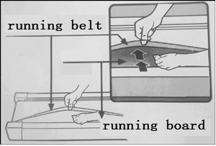

Внимание! В случае не смазывания полотна перед первым пуском и использования беговой дорожки, произойдет повышенный износ бегового полотна, беговой платформы, двигателя и платы управления, также отсутствие смазки влечет за собой чрезмерное образование статического напряжения, которое может вывести из строя плату управления беговой дорожкой, подобный случай не является гарантийным и влечет за собой дорогостоящий ремонт. Чтобы минимизировать образования статического напряжения, старайтесь использовать как можно меньше синтетических тканей в одежде во время тренировки, всегда подключайте беговую дорожку в исправную розетку, требуемой мощности и исправным заземляющим контактом, избегайте подключения через удлинитель не подходящего сечения и без заземляющего контакта, регулярно наполняйте емкость для смазки, силиконовым маслом с периодичностью указанной в инструкции. Помните, неисправности вызванные нарушением условий эксплуатации не являются гарантийным случаем и устраняются за отдельную плату.

A
B

